1. Organisation des Tournois :

Nous avons rencontré des difficultés lors de la répartition des matchs. Lorsque l’on a voulu faire un bracket avec des rencontres équipes par équipes par exemple pour League of Legends, on s’est rendu compte qu’on arrivait finalement avec 3 équipes finalistes, impossible donc de faire une finale avec 2 équipes qui s’affrontent.

2 solutions étaient alors possibles : Les meilleurs équipes devaient rentrer dans le tournoi en huitième de finale un fois qu’une première phase de matchs ai été joués. Ou les 3 équipes au bout du bracket s’affrontaient au meilleur de plusieurs matchs, afin de faire un classement du podium.

C’est cette deuxième option que nous avons choisie pour les tournois League of Legends et Counter Strike.

Pour les tournois Rocket League et Hearthstone, un bracket classique fonctionne, le problème rencontré avant ne se pose plus les jeux se jouant en solitaire.

Pour PUBG, un système de points nous permet d’effectuer un classement (cf. document annexe « Organisation des jeux »

1. Plan physique :

Le logiciel Visio est assez capricieux, il faut rechercher assez profondément afin de trouver les outils dont on a besoin.

Le choix de l’aménagement a aussi été un long débat.

Nous avons eu des difficultés pour calculer la longueur des câbles utilisés sur Packet Tracer et Visio ainsi qu’à placer les commutateurs correctement pour limiter la longueur de câble et la place.

Après avoir fin le réseau et la topologie physique, grâce à l’outil de mesure Visio, le problème a été résolu

1. Budget :

Nous avons eu des problèmes lors de la mise en place du réseau car beaucoup d’équipements sont nécessaires, cela est plutôt couteux il fallait donc faire au mieux niveau gestion du budget et besoin informatique.

Calculer tout ce qui était rallonges et nombre de multiprises a été plutôt fastidieux mais une fois le réseau électrique mis en place sur Visio, les calculs ont été plus simples.

Trouver les matériels réseaux a été assez compliqué également, il a fallu y passer du temps et comparer les prix des différentes marques.

1. Réseaux (Packet Tracer) :

La première infrastructure réalisée n’utilisait qu’un routeur pour alimenter tous les postes en connexion internet or s’il tombe en panne toute la compétition est à l’arrêt.

Les jeux étaient divisés sous 1 switch chacun ce qui pose le même problème que pour le routeur.

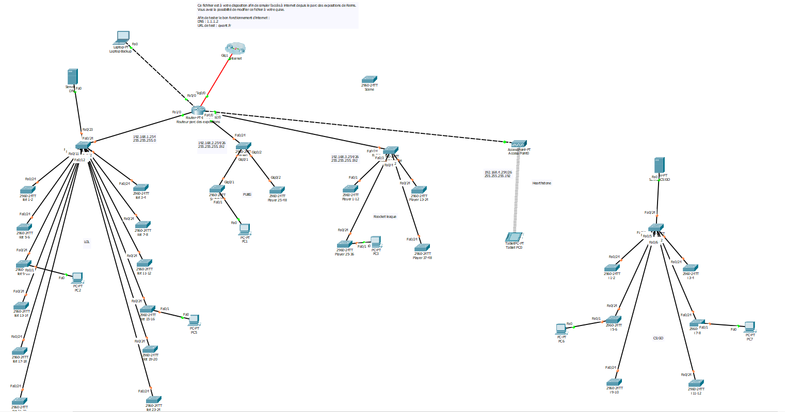

Pour régler ces problèmes une infrastructure à 3 couches a été mise en place. Elle comprend 2 routeurs connectes à internet ainsi que 2 routeurs assurant une connexion continue même si un des routeurs tombe en panne ou perd la connexion. Un dédoublement des routeurs couvrant les jeux League of légende et Rocket League a été réalisé afin de ne pénaliser que peu de joueurs en cas de problème.

Pour éviter de devoir réaliser un script à donner aux 500 joueurs, nous avons choisis de mettre en place un DHCP. Il devrait pouvoir distribuer automatiquement des IP aux joueurs sans interruption même en cas de panne d’un routeur.

